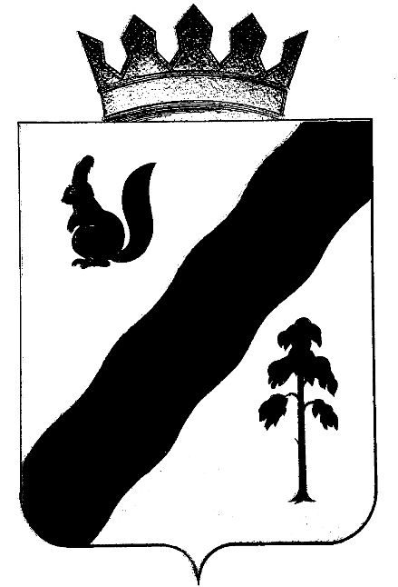

ПОСТАНОВЛЕНИЕ

АДМИНИСТРАЦИи ГАЙНСКОГО МУНИЦИПАЛЬНОГО ОКРУГА
ПЕРМСКОГО КРАЯ

17.03.2020 |  | № | 22

Об отмене постановления администрации
Гайнского муниципального района от 09.01.2020
№ 2-245-01-08 «О ликвидации муниципального
автономного учреждения
"Жилищно-коммунальное хозяйство "Ресурс"

В целях исполнения действующего законодательства и в связи с прекращением процедуры ликвидации:
Администрация Гайнского муниципального округа ПОСТАНОВЛЯЕТ:
- Отменить постановление администрации Гайнского муниципального района от 09.01.2020 № 2-245-01-08 «О ликвидации муниципального автономного учреждения «Жилищно –коммунальное хозяйство «Ресурс».
- Контроль за исполнением настоящего постановления возложить на и.о. заместителя главы по строительству, ЖКХ и общественной безопасности В.А. Закирова.

Глава муниципального округа – глава администрации
Гайнского муниципального округа Е.Г. Шалгинских

